ΓΕΩΜΕΤΡΙΑ-ΑΣΚΗΣΕΙΣ
Άσκηση 1
Στο παρακάτω σχήμα έχουμε δύο ορθογώνια τρίγωνα, τα ΑΒΓ με και ΒΔΕ με . Επίσης , , και .
Να υπολογίσετε:
α) Τα τμήματα ΑΓ και ΔΕ
β) Το τμήμα ΑΔ
γ) Τα εμβαδά των τριγώνων ΑΒΓ και ΒΔΕ.

Άσκηση 2
Στο διπλανό σχήμα, το ΑΒ είναι

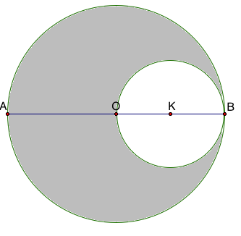
διάμετρος του μεγάλου κύκλου
και το ΟΒ διάμετρος του μικρού
κύκλου. Το κέντρο του μικρού
κύκλου είναι το Κ και του μεγάλου
το Ο. Αν το μήκος του μικρού κύκλου είναι , να βρείτε:
α) Τις ακτίνες των δύο κύκλων.

β) Το μήκος του μεγάλου κύκλου.

γ) Το εμβαδόν και την περίμετρο της γραμμοσκιασμένης περιοχής.

Άσκηση 3
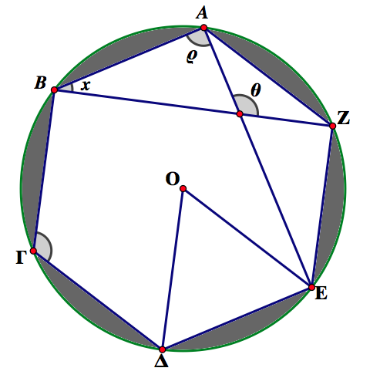
Στο διπλανό σχήμα το ΑΒΓΔΕΖ είναι κανονικό
εξάγωνο εγγεγραμμένο σε κύκλο (0,3cm).
Να υπολογίσετε:
α) Την κεντρική γωνία του κανονικού εξαγώνου.
β) Τις γωνίες και .
γ) Το εμβαδόν της γραμμοσκιασμένης περιοχής.

